Ambassade de la République du Congo auprès  de la Confédération Suisse | 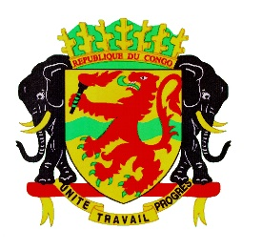 | Mission Permanente de la République du Congo  auprès de l’Office des Nations Unies à Genève,  de l’Organisation Mondiale du Commerce et des autres Organisations Internationales en Suisse

EXAMEN PERIODIQUE UNIVERSEL DU GHANA

Déclaration du Congo

24 janvier 2023

Monsieur le Président,

Le Congo souhaite une chaleureuse bienvenue à la délégation du Ghana et la remercie pour la présentation de son rapport national.

Mon pays voudrait féliciter le Ghana pour les efforts louables consacrés dans la promotion et la protection des droits de l’homme notamment à travers le plan d’action national pour l’élimination des pires formes de travail des enfants et celui pour l’élimination de la traite des personnes.

Mon pays salue aussi le Ghana pour les résultats concrets obtenus dans le domaine de l’éducation, grâce notamment à un programme d’alimentation scolaire conséquent.

Dans un esprit constructif, le Congo recommande au Ghana :

- Ratifier la convention de l’Union africaine sur la protection et l’assistance aux personnes déplacées en Afrique ;

- Persévérer dans ses efforts pour fermer les camps des femmes victimes d’accusation de sorcellerie et les réintégrer dans la communauté.

Enfin, le Congo souhaite un plein succès au Ghana pour son EPU.

Je vous remercie.

